Изонить (нитяная графика) – изображение нитью на твёрдой основе (картоне, бархатной бумаге, и др.) С этим видом художественного искусства я познакомилась несколько лет назад. Сначала выполняла работы для себя (так сказать пробовала свои силы). Позже я познакомила ребят своего класса с этой техникой, выполняли простые элементы (заполнение углов, окружностей, овалов). Получались вот такие работы.

Угол превращался в кораблик, окружность в солнышко,

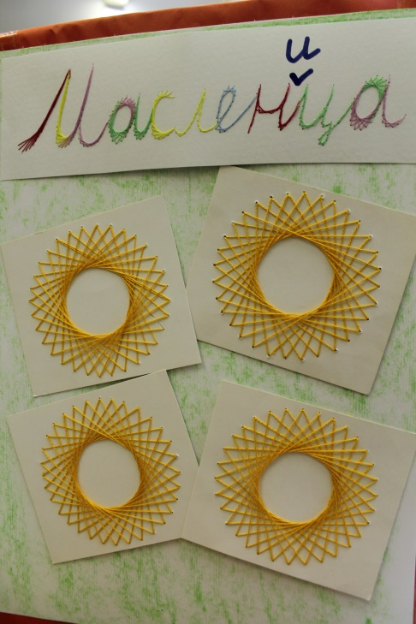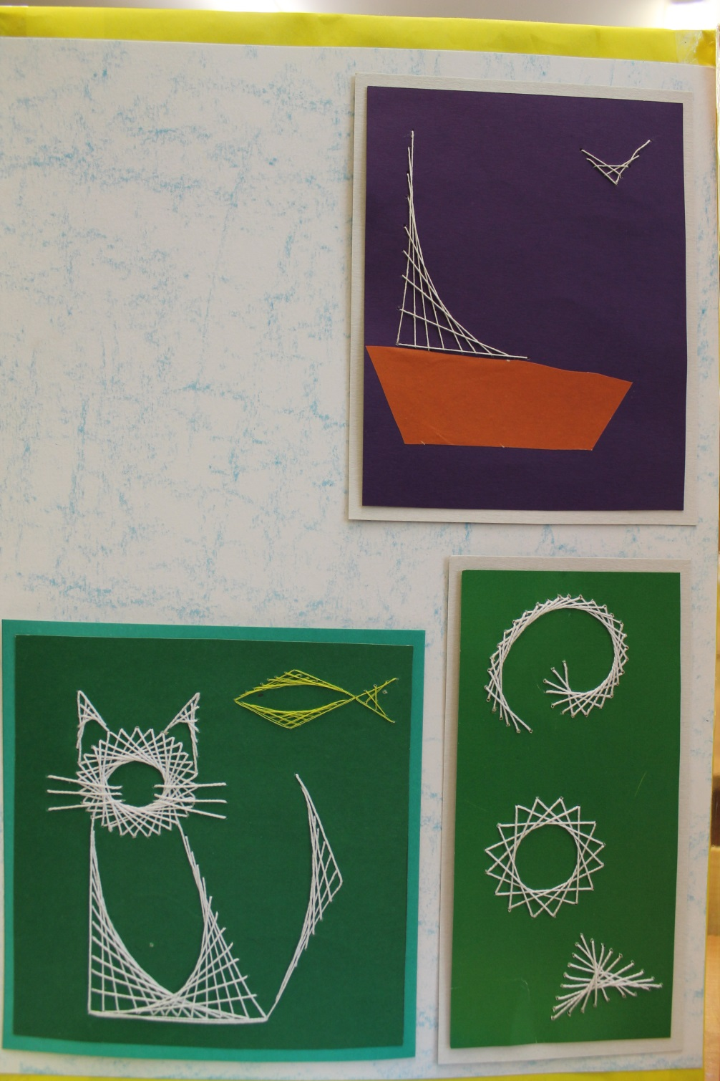

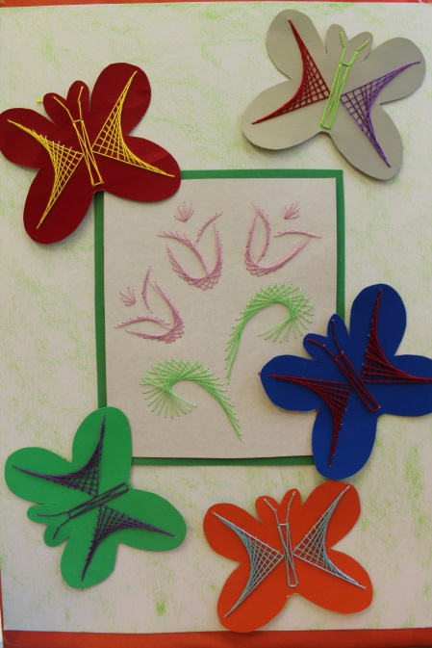два угла превращались в бабочку, несколько окружностей превращаются в цыплёнка.

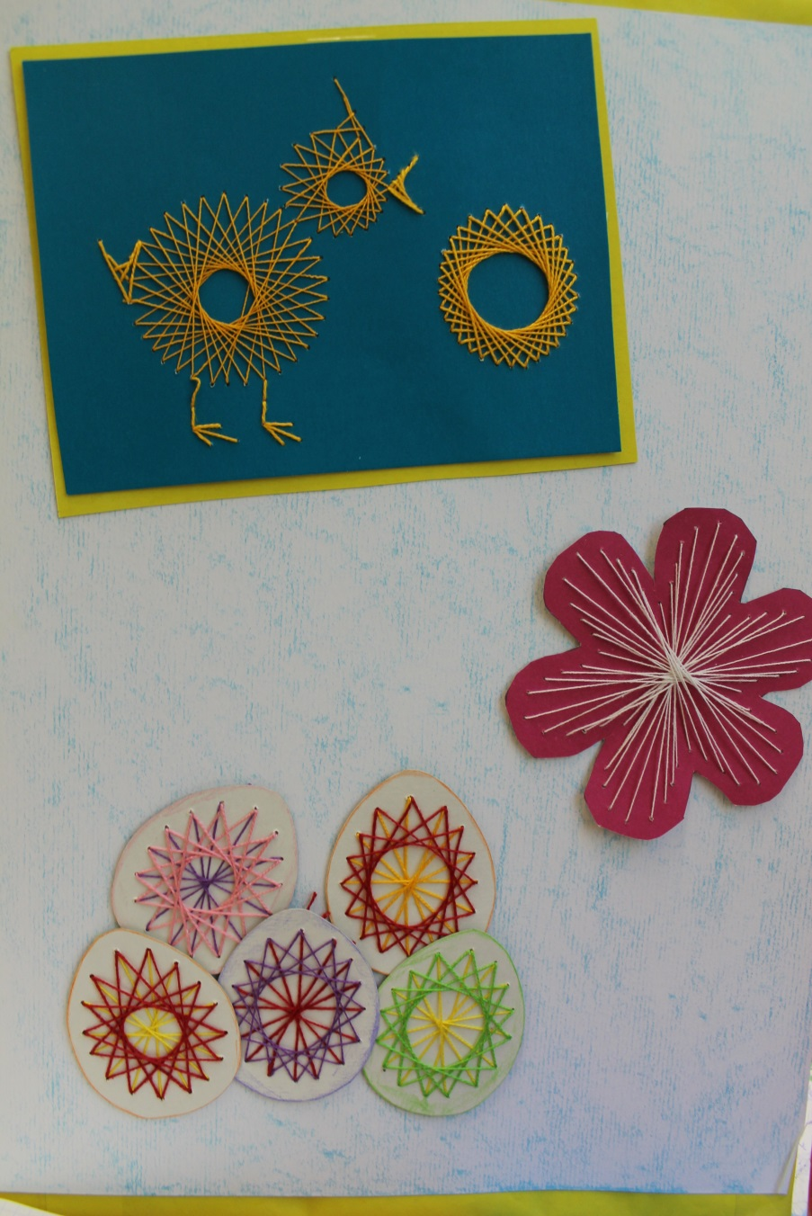

Чтобы научиться рисовать нитью, достаточно овладеть заполнением основных элементов «изонити» – угла, окружности, овала, дуги. Выполнение каждого элемента – это натяжение нити на твёрдой основе в определённом порядке.

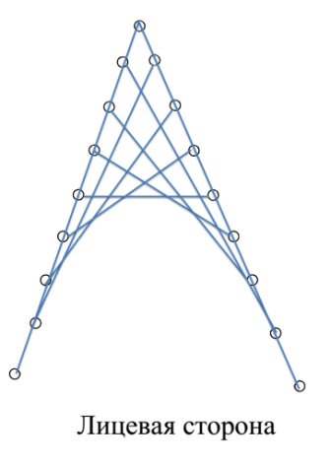

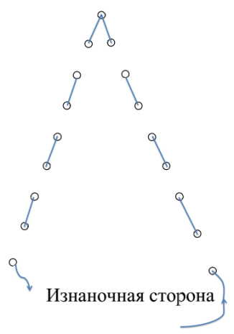 *Заполнение угла*

*Заполнение окружности*

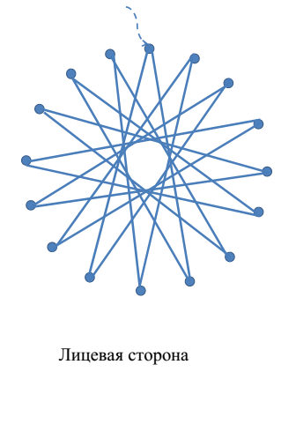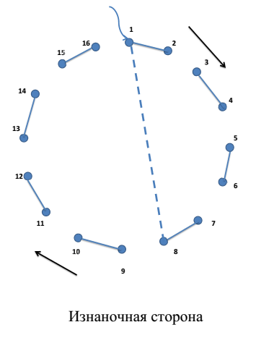

Этот вид художественного искусства помогает создать условия для развития у детей внимательности, усидчивости, умения планировать последовательность выполнения изделия, умения контролировать свою работу в соответствии с планом, умения применять и соблюдать правила работы с иглой, ножницами. На занятиях у детей развивается глазомер (деление сторон углов на равные части, деление окружности на равные части), отрабатывается понятие четное, нечётное число и т.д.

Ребята с удовольствием занимаются этим видом искусства. На занятиях дети творчески подходят к выбору цвета нити и основы (чаще используем картон – легко доступен). У ребят есть возможность советоваться друг с другом, свободно выражать своё мнение, быть услышанным.

Считается, что работа с иглой и нитью это только для девочек. В нашем кружке занимаются и девочки, и мальчики. Мальчики рисуют нитью достаточно хорошо, выбирают работы, состоящие из сложных элементов. Выполнив свою работу, с удовольствием помогают девочкам.

В преддверии Нового года ребятам было предложено из основных элементов выполнить эскиз картинки на зимнюю тематику. В результате большинство детей нарисовали ёлочку из углов, снеговичков из окружностей, а также ёлочную игрушку – шар из окружности. Эти эскизы стали основой для фигурной открытки к новому году. На очередном занятии ребята начали работать над изготовлением открытки в технике «Изонить». Дети разделились на 3 группы (ёлочки, снеговички, ёлочные игрушки – шары). Выбрали картонную основу для открытки, нити нужного цвета. С шаблона перенесли на основу рисунок (с помощью кнопок с удлинённым остриём). Вдели нить в ушко иглы и начали заполнять элементы «изонити» в определённой последовательности. По окончании заполнения элементов на картонной основе на изнаночную сторону работы приклеили заглушину той же формы. Вырезали готовую открытку, добавили украшений. По завершению работы над новогодней открыткой в технике «изонить», на изнаночной стороне ребята написали пожелания и поздравления родным и близким. На этом занятии каждый из ребят стал продолжателем традиции поздравления близких людей открыткой выполненной своими руками.

